СХЕМА №22
границ прилегающих территорий МУК БКЦ
Забайкальский край, Карымский район пгт. Карымское, ул. Ленинградская, 76

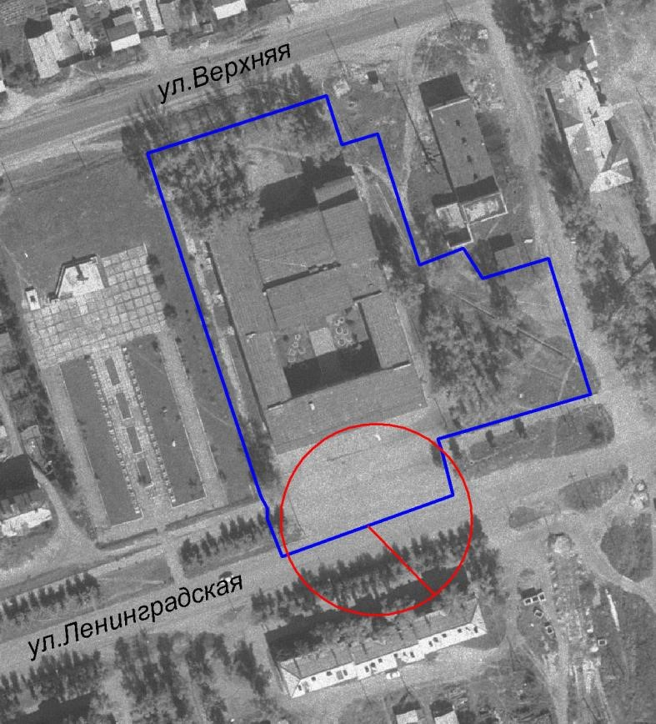

М: 1:2000

